МАДОУ детский сад № 85 города Тюмени
«Дорогою добра»
Праздник для детей среднего и старшего дошкольного возраста, посвящённый Международному дню инвалидов

Музыкальный руководитель
Вылегжанина Татьяна Михайловна

Тюмень 2019
«Дорогою добра»

Праздник для детей среднего и старшего дошкольного возраста,
посвящённый Международному дню инвалидов

Дети входят в зал под музыку песни "Если добрый ты",
садятся на стульчики.

Ведущая - Здравствуйте, дорогие ребята и взрослые! Мы собрались, чтобы отметить День добра, любви и милосердия. Сегодня у нас необычный праздник – праздник доброты и вежливости. «Доброта» - вещь удивительная. Она сближает, избавляет от одиночества, доброта приносит людям радость и взамен не требует награды.

Придумано кем-то просто и мудро -
При встрече здороваться:
- Доброе утро.
- Доброе утро солнцу и птицам!
- Доброе утро улыбчивым лицам.
И каждый становится добрым, доверчивым
Пусть доброе утро продлится до вечера!

Распевка «Доброе утро»

1 ребёнок - У нас задача так проста:
Дарить добро от сердца к сердцу
И в ваше сердце поскорей
Вы доброте откройте дверцу!

2 ребёнок - Добрым быть совсем, совсем не просто.
Не зависит доброта от роста.
Не зависит доброта от цвета.
Доброта не пряник, не конфета.

3 ребёнок - Доброта с годами не стареет.
Доброта от холода согреет.
Если доброта, как солнце светит,
Радуются взрослые и дети

Общий танец по показу «Что такое доброта?» - «Барбарики» (Музыка и слова ЛЮБАШИ)

Ведущая - В народе говорят: «Доброе слово человеку – что дождь в засуху». И мы сегодня хотим, чтобы у вас было весёлое, радостное настроение. А для этого нам нужно вспомнить добрые, вежливые слова!

4 ребёнок - Добрый день!- тебе сказали,
- Добрый день! - ответил ты.
Как две ниточки связали
Теплоты и доброты.

5 ребёнок - Нам желают «Доброго пути!»
- Будет легче ехать и идти.
- Здравствуйте! — ты скажешь человеку,
- Здравствуйте! — он скажет нам в ответ.
И, наверно, не пойдёт в аптеку,
И здоровым будет много лет.
6 ребёнок - За что мы говорим «спасибо»?
За всё, что делают для нас.
И мы припомнить не смогли бы,
Кому сказали, сколько раз.

7 ребёнок - Слова чудеснейшие эти
Услышать каждый очень рад,
Добреют взрослые и дети,
И улыбнуться вам спешат.

Игра с залом «Волшебные слова»
Ведущая бросает детям мячик, ребёнок называет доброе слово и оставляет мячик у себя.

Растает даже ледяная глыба
От слова тёплого ... (спасибо)

Зазеленеет старый пень,
Когда услышит ... (добрый день)

Если больше есть не в силах,
Скажем мы всегда ... (спасибо)

Мальчик, вежливый и развитый,
Говорит, встречаясь … (здравствуйте)

Когда нас бранят за шалости,
Говорим: простите ... (пожалуйста)

И во Франции, и в Дании
На прощанье говорят ... (до свидания)
Неуклюжий пёсик Костик
Мышке наступил на хвостик.
Поругались бы они,
Но сказал он ... (Извини!)
Если очень хочешь спать, если сон смыкает очи,
прежде, чем идти в кровать, всем скажи ... (Спокойной ночи!)

Дети с мячиками остаются в центре зала, остальные садятся на стульчики.
Ведущая - А сейчас мы поиграем, добрый кто из вас, узнаем!
Будем с мячиком играть и по комнате скакать
Музыка окончится - передаём мячик кому-нибудь другому. Но не забудьте про вежливые слова: спасибо и пожалуйста! Начали!
«Игра с мячиками» - дети танцуют и скачут под музыку, с окончанием музыки передают мячик следующим детям. Игра повторяется несколько раз.
Ведущая - Добрых людей, как всегда, не хватает,
Добрых людей, как всегда, дефицит.
Добрых людей не всегда понимают,
Сердце у добрых сильнее болит.
Добрые — щедро больным помогают,
Добрые дарят тепло и уют,
Добрые — в ногу со слабым шагают
И никакого "спасибо" не ждут.

В зал вбегает "девочка Женя" с цветком в руке. У цветка осталось только пять лепестков.

Женя - Вот так штука! Два лепестка, оказывается, потратила — и никакого удовольствия. Ну, ничего. Вперёд буду умнее. Что же мне ещё пожелать? А, придумала! Хочу, чтобы у меня было много, много кукол! (отрывает лепесток)
Лети, лети, лепесток,
Через запад на восток,
Через север, через юг,
Возвращайся, сделав круг.
Лишь коснёшься ты земли -
Быть по-моему вели.
Вели, чтобы все куклы, какие есть на свете, были мои!

«Танец кукол» - девочки средней группы
После танца куклы окружают Женю и пищат "мама", "папа"...
Женя - Вот пристали! (отрывает лепесток)
Лети, лети, лепесток,
Через запад на восток,
Через север, через юг,
Возвращайся, сделав круг.
Лишь коснешься ты земли -
Быть по-моему вели.
Вели, чтобы куклы поскорей убирались обратно в магазины!

Куклы убегают на места
Женя - Что же мне ещё пожелать? Вон, мальчишки играют в Северный полюс, а меня не берут! А я и без них, сама сейчас отправлюсь на Северный полюс! Да что там полюс, в Подводное царство! Вот они обзавидуются! (отрывает лепесток)
Лети, лети, лепесток,
Через запад на восток,
Через север, через юг,
Возвращайся, сделав круг.
Лишь коснешься ты земли -
Быть по-моему вели.
Вели, чтобы я сейчас же оказалась в Подводном царстве!

«Танец медуз и осьминогов» - дети подготовительной группы

После танца осьминоги и медузы окружают Женю и пугают её.
Она в ужасе отрывает шестой лепесток:
Женя - Лети, лети, лепесток,
Через запад на восток,
Через север, через юг,
Возвращайся, сделав круг.
Лишь коснёшься ты земли -
Быть по-моему вели.
Вели, чтобы я сейчас же оказалась в своём дворе!
Осьминоги и медузы убегают на свои места

Женя - Шесть лепестков уже , оказывается, потратила — и никакого удовольствия. Ну, ничего. Вперёд буду ещё умнее!

Ведущая - Рассуждая таким образом, Женя вдруг увидела превосходного мальчика, который сидел на лавочке у ворот. У него были большие синие глаза, весёлые, но смирные. Мальчик был очень симпатичный — сразу видно, что не драчун, и Жене захотелось с ним познакомиться. Девочка без всякого страха подошла к нему так близко, что в каждом его зрачке очень ясно увидела свое лицо с двумя косичками, разложенными по плечам.
Женя - Мальчик, мальчик, как тебя зовут?
Мальчик - Витя. А тебя как?
Женя - Женя. Давай играть в салки?
Мальчик - Не могу. Я хромой.
Ведущая - И Женя увидела его ногу в уродливом башмаке на очень толстой подошве.
Женя - Как жалко! Ты мне очень понравился, и я бы с большим удовольствием побегала с тобой.
Мальчик - Ты мне тоже очень нравишься, и я бы тоже с большим удовольствием побегал с тобой, но, к сожалению, это невозможно. Ничего не поделаешь. Это на всю жизнь.
Женя - Ах, какие пустяки ты говоришь, мальчик! Гляди!
Ведущая - С этими словами девочка бережно оторвала последний, голубой лепесток, на минутку прижала его к глазам, затем разжала пальцы и запела тонким голоском, дрожащим от счастья:
Женя - Лети, лети, лепесток,
Через запад на восток,
Через север, через юг,
Возвращайся, сделав круг.
Лишь коснёшься ты земли -
Быть по-моему вели.
Вели, чтобы Витя был здоров!

Ведущая - И в ту же минуту мальчик вскочил со скамьи, стал играть с Женей в салки и бегал так хорошо, что девочка не могла его догнать, как ни старалась.
Ведущая - Дети, как вы думаете, о чём эта сказка?
Дети - О доброте!
Ведущая - Какой добрый поступок совершила Женя? (помогла мальчику стать здоровым)
А как бы вы использовали последний лепесток? Что бы вы пожелали?
Ведущая - Всем добрее нужно быть.
В беде друг друга не забыть.
Мир станет чище и теплей,
Если будем мы добрей.
Идёт по миру чудо-Доброта. Из сердца в сердце мы её несём.
Они ведь сестры: Доброта и Красота.
Давайте вместе этот мир спасём!
А главное, нужно всегда верить в чудо! И в дружбу!
И тогда все ваши желания сбудутся!
Танец «Три желания» - дети старшей группы (только в 1 потоке)

Ведущая - Чтоб не грустили, а только смеялись,
Чтобы друг другу вы все улыбались,
Самый весёлый танец на свете дарят сегодня вам наши дети!

Танец «Улыбайся!» - дети подготовительной группы

Ведущая - Когда услышишь добрые слова, да ещё сказанные от души, с улыбкой на лице,
то сразу становится теплее. Надо больше говорить друг другу добрых слов и дарить улыбки.

Песня «Улыбка» - В.Шаинский

Ведущая - Мы надеемся, что наш сегодняшний праздник, как и любые добрые дела, сделал кого-то лучше, кому-то помог. Мы очень хотели сделать нашу встречу тёплой, доброй, радостной и счастливой. Всем большое спасибо! До новых встреч!

Праздник доброты

3 декабря - международный День инвалидов. И наш сад не обошёл вниманием эту тему, хотя она очень трудна для понимания 4-6 летними детьми. Но дети этого возраста хорошо понимают, что такое доброта, сочувствие, сопереживание. Поэтому основной темой праздника, проведённого в этот день и посвящённого Дню инвалидов, стала тема доброты. Праздник так и назывался "Дорогою добра". В нём приняли участие дети 6 групп детского сада - средние, старшие, подготовительные.
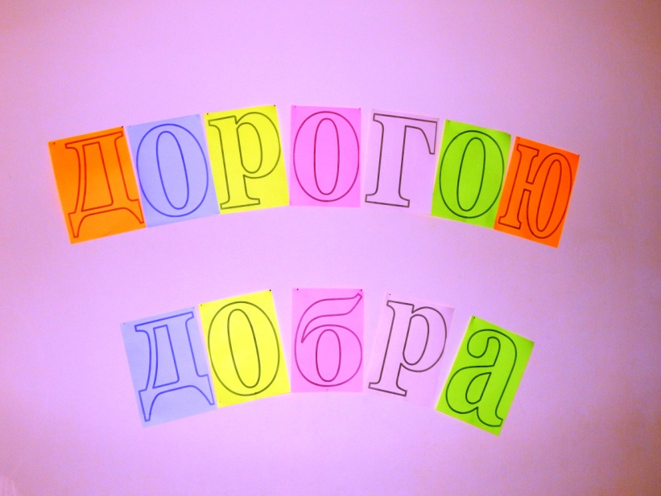

Дети пели песни, читали стихи, играли и танцевали, отгадывали загадки. Говорили друг другу добрые, вежливые слова:
У нас задача так проста:
Дарить добро от сердца к сердцу
И в ваше сердце поскорей
Вы доброте откройте дверцу!
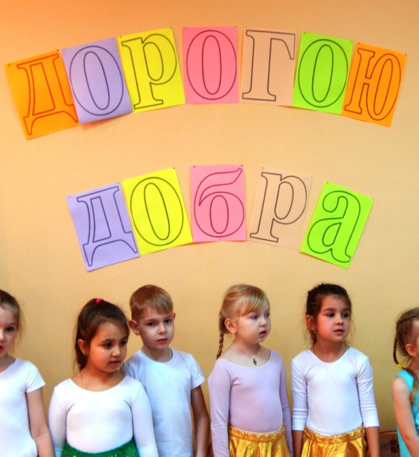
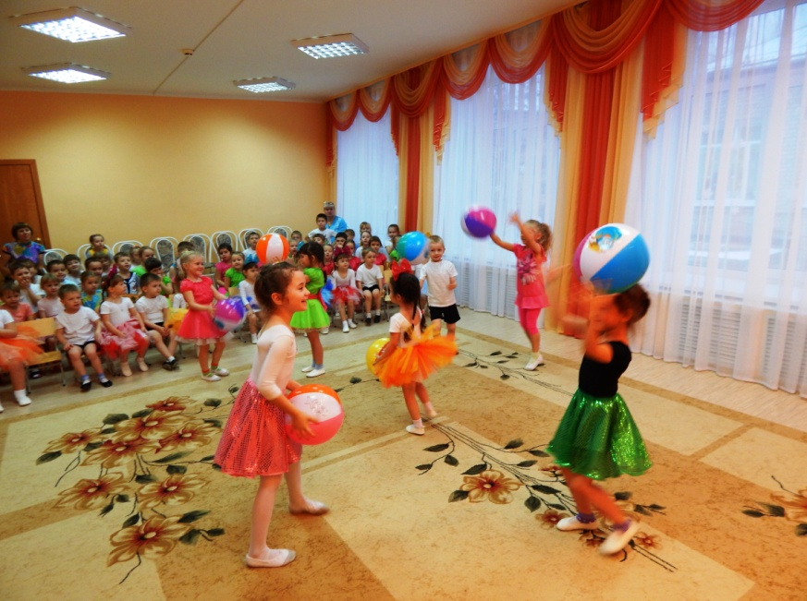

А потом к детям пришла девочка Женя из сказки "Цветик-семицветик". И дети стали свидетелями и активными участниками приключений Жени.
Сначала Женю атаковали куклы - девочки средней группы, которые, исполнив свой танец, окружили Женю и кричали наперебой: "Мама, папа! Дай!". И Женя вынуждена была истратить ещё один лепесток, чтобы отправить кукол обратно в магазин.
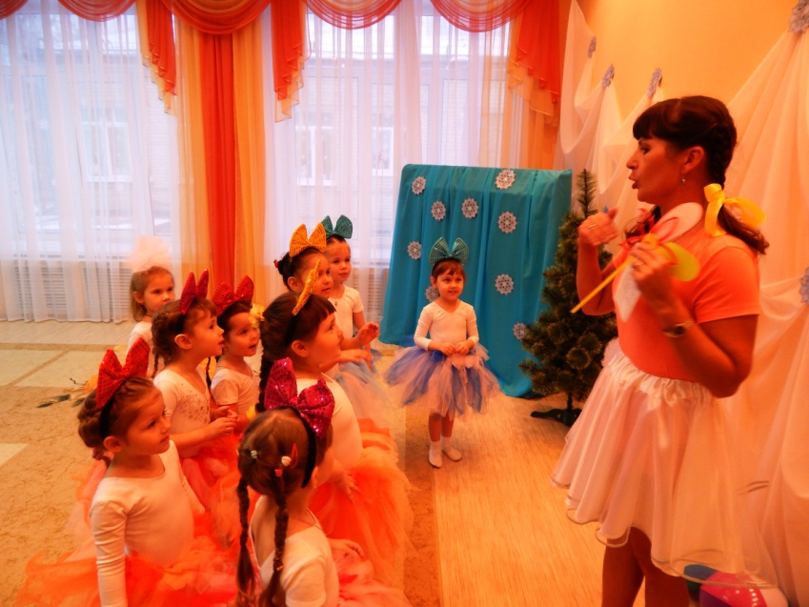
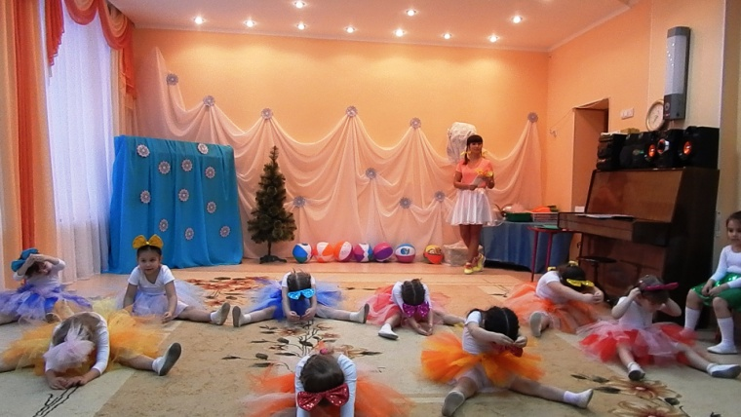

Затем Женя попала в Подводное царство, где любовалась танцами медуз и осьминогов (в исполнении детей подготовительной группы). Но когда они стали пугать её своими щупальцами, Женя сорвала ещё один лепесток, чтобы вернуться из Подводного царства. И в результате у неё остался последний, заветный лепесток.

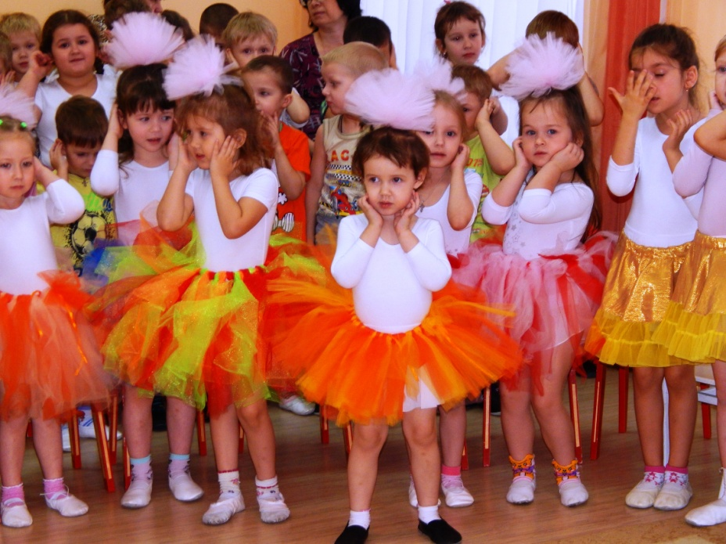

И тут она вдруг увидела превосходного мальчика, который сидел на лавочке у ворот. У него были большие синие глаза, весёлые, но смирные. Мальчик был очень симпатичный — сразу видно, что не драчун, и Жене захотелось с ним познакомиться. Но мальчик не мог играть и бегать с Женей, так как у него "болела ножка".
Тогда девочка бережно оторвала последний лепесток, и в ту же секунду мальчик вскочил со скамьи, стал играть с Женей в салки и бегал так хорошо, что девочка не могла его догнать, как ни старалась.
Ведущая задала детям вопрос, а что бы они загадали, чего бы пожелали, если бы у них был такой волшебный цветок? Ответы детей были очень интересными и поучительными. Только один мальчик захотел пожелать что-то для себя, остальные дети пожелали здоровья своим близким, выразили желание помогать своим мамам и папам. Многие пожелали, чтобы на земле всегда был мир, чтобы дети и взрослые не болели, а кто болеет, чтобы скорее выздоравливали. А один мальчик сказал: "Я желаю, чтобы во всех странах были такие президенты, как наш Путин!"

Мы надеемся, что наш сегодняшний праздник, как и любые добрые дела, сделал кого-то лучше, кому-то помог. Мы очень хотели сделать нашу встречу тёплой, доброй, радостной и счастливой, и думаем, что у нас это получилось. И в душах детей останется добрый след от этого праздника.

